INDICAÇÃO Nº 3086/2018

Sugere ao Poder Executivo Municipal a extração de árvore, localizada defronte o imóvel de nº 128 da Rua Atibaia, no bairro Jardim São Joaquim, neste município.
Excelentíssimo Senhor Prefeito Municipal,

Nos termos do Art. 108 do Regimento Interno desta Casa de Leis, dirijo-me a Vossa Excelência para sugerir que, por intermédio do Setor competente, seja executada extração da árvore defronte o imóvel de nº 128, da Rua Atibaia, no bairro Jardim São Joaquim, uma vez que a árvore foi plantada muito próximo ao poste de energia, e sua raiz pode causar danos físicos e materiais aos moradores próximo ao local;
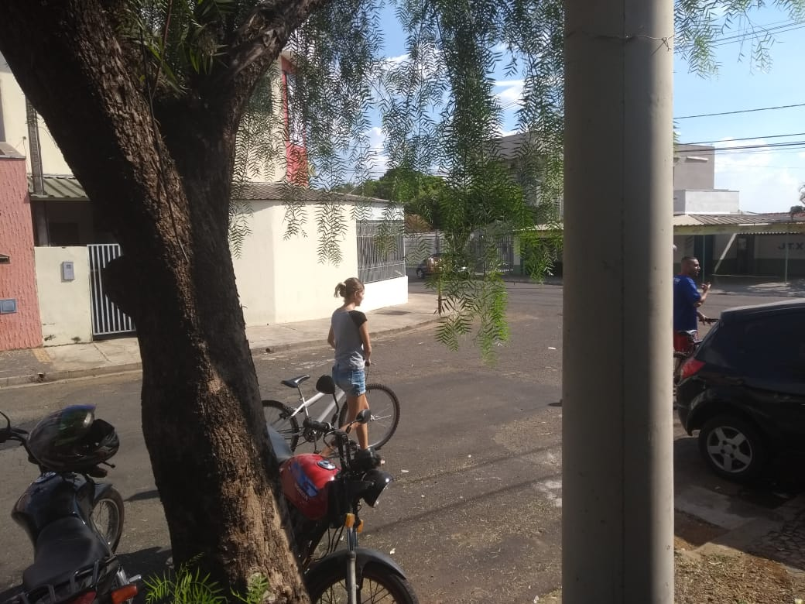
Justificativa:
Conforme fotos acima e reivindicação dos moradores, este vereador solicita a possibilidade de extração de uma árvore localizada defronte ao imóvel do nº 128, da Rua Atibaia, no bairro São Joaquim, vez que a árvore esta plantada muito próximo ao poste de energia, e conforme orientação da equipe da CPFL, é necessário a retirada da árvore devido sua raiz poder danificar o poste de enérgica elétrica e ainda as copas estarem bastante cheias, o que vem a encostar nos cabos de energia podendo causar danos físicos e materiais, além do transtornos e prejuízos aos moradores. Pedimos após a realização do aludido serviço, o plantio de outra árvore em outro local;

Plenário “Dr. Tancredo Neves”, em 02 de maio de 2.018.

JESUS VENDEDOR

-Vereador / Vice Presidente-

